Tweede Kamer der Staten-Generaal  kst-25657-358  's-Gravenhage 2023 | 2
Vergaderjaar 2023-2024

25 657 Persoonsgebonden Budgetten

Nr. 358 BRIEF VAN DE MINISTER VOOR LANGDURIGE ZORG EN SPORT
Aan de Voorzitter van de Tweede Kamer der Staten-Generaal
Den Haag, 28 september 2023
Met het persoonsgebonden budget (pgb) bieden we mensen die dat kunnen de mogelijkheid om zelf zorg op maat in te kopen op de manier waarop zij dat willen. Budgethouders, zorgverleners, verstrekkers (zorgkantoren en gemeenten) en SVB werken, dragen ieder vanuit hun eigen rol en verantwoordelijkheid bij aan het pgb. Deze pgb-keten wordt ondersteund door het PGB2.0-systeem dat sinds 2019 onder verantwoordelijkheid van VWS wordt beheerd, doorontwikkeld en geïmplementeerd. PGB2.0 heeft als doel te zorgen voor een verbeterde ondersteuning van de budgethouder, standaardisatie, borging van de verantwoordelijkheden van verstrekkers en een structurele reductie van de uitvoeringskosten.1 Ik heb twee onderzoeken laten uitvoeren m.b.t. PGB2.0. In de stand van zakenbrief pgb van 5 juli jl. heb ik u toegezegd de resultaten met u te delen.2 Met deze Kamerbrief voldoe ik aan deze toezegging.
De belangrijkste punten in deze brief zijn:
• Ik heb opdracht gegeven tot twee externe onderzoeken om de maatschappelijke kosten en baten van PGB2.0 beter inzichtelijk te maken zodat zo nodig op punten bijgestuurd kan worden.
• De onderzoeken laten zien dat het PGB2.0-systeem veel verschillende baten realiseert voor alle keten partijen.
• Voor een aantal belangrijke baten – zoals de waarde van meer regie op het pgb en inzicht in de besteding van budgetten – blijkt dat deze baten niet contant kunnen worden gemaakt.
• Voor zover kosten en baten wel contant kunnen worden gemaakt blijkt dat het nieuwe systeem structurele besparingen van 5,7 miljoen euro per jaar oplevert. Het saldo tussen contant gemaakte kosten en baten is desondanks over de gehele looptijd – 94,7 miljoen euro.
• Ik heb daarom, samen met de keten, besloten acties in gang te zetten om baten verder te verhogen en de kosten te verlagen.

Geschiedenis
Jaarlijks wordt met het persoonsgebonden budget circa € 3,8 miljard euro aan zorggeld ingezet. Voor de administratieve ondersteuning van de gehele keten (budgethouders, zorgverleners, vertegenwoordigers, verstrekkers en de SVB) is het PGB2.0-systeem, ook wel het PGB Portaal genoemd, ontwikkeld. Dit systeem vervangt het PGB1.0-systeem dat primair de SVB bij haar verantwoordelijkheden ondersteunt. De invoering van het trekkingsrecht in 2015 – ingevoerd om te zorgen dat het budget enkel aan zorg zou worden uitgegeven – verliep niet soepel. Op aandringen van uw Kamer is in 2017 de ontwikkeling van PGB2.0 gestart door DSW en Per Saldo. In 2019 heeft VWS de doorontwikkeling op zich genomen. Sindsdien worden in nauwe samenwerking met de keten (de SVB, VNG, ZN en belangenverenigingen Per Saldo en BVKZ) de benodigde functionaliteiten ontwikkeld om de verschillende partijen en wetten adequaat te ondersteunen. Tijdens de doorontwikkeling is al gestart met de implementatie. Zorgkantoor DSW en de gemeente Westland werden als eerste aangesloten.
Er is vervolgens gekozen voor een strategie van stapsgewijze opschaling waarbij geleerde lessen direct bij een volgende stap kunnen worden verwerkt. Zorgvuldigheid staat hierbij boven snelheid: de continuïteit van betalingen mag niet in gevaar komen. Deze strategie werpt haar vruchten af: inmiddels zijn alle zorgkantoren aangesloten, staat er een stabiel systeem en loopt verreweg het grootste deel van de budgetten via PGB2.0. Budgethouders en zorgverleners zijn tevreden over het systeem en waarderen het gemiddeld met een 8,0. Ook de aangesloten ketenpartijen zijn tevreden over wat het systeem hen biedt. Dat is geen vanzelfsprekendheid. Een systeem ontwikkelen dat voor de verschillende betrokken partijen – met ieder eigen specifieke rollen, wensen en belangen – naar tevredenheid en rechtmatig werkt, is, gezien de voorgeschiedenis en de complexiteit van de verschillende wetten, een intensieve en complexe uitdaging.
Vanuit de ingezette strategie is het belangrijk om niet alleen te leren van elke stap die we in dit traject zetten, maar ook tussentijds te reflecteren op de ingezette koers. Daarom heb ik – nadat een aantal zorgkantoren succesvol was aangesloten – besloten tot het uitvoeren van een tussentijdse analyse. PGB2.0 is een ketensysteem dat bij aangesloten partijen een essentiële rol speelt in de (primaire) processen. Vertegenwoordigers van budgethouders, zorgverleners, de SVB als de verstrekkers (zorgkantoren en gemeenten) zijn daarom nauw betrokken bij deze analyse. Ik heb u geïnformeerd dat deze analyse zou worden uitgevoerd3 , en dat ik deze in de keten zou bespreken.4 Geconcludeerd is dat er een aanvullend onderzoek vereist was. Ik heb hier dan ook opdracht toe gegeven. Nu dit onderzoek is opgeleverd informeer ik u over de belangrijkste conclusies uit beide onderzoeken en informeer ik u over de opvolging.

Conclusie tussentijdse analyse
In de door PWC uitgevoerde analyse zijn de (verwachte) maatschappelijke kosten en baten van het PGB2.0-systeem in kaart gebracht voor de periode 2019–2034 op basis van toen beschikbare cijfers en een aantal aannames. Veel kosten en een deel van de baten kunnen worden gekwantificeerd en daarmee contant gemaakt. Daarnaast zijn niet-kwantificeerbare baten en kosten in kaart gebracht.
Bij kwantificeerbate baten moet u denken aan verlaagde uitvoeringskosten als gevolg van personele ontwikkelingen, het besparen van de structurele kosten van PGB1.0, het verlagen van de administratieve lasten van budgethouders en zorgverleners en een kleinere papierstroom. In totaal tellen de kwantificeerbare baten op tot structureel € 17,6 miljoen per jaar. Verdisconteerd over de gehele periode tellen de kwantificeerbare baten op tot 173,7 miljoen euro.5
Tegenover de wel kwantificeerbare baten staan ook kwantificeerbare kosten. In het eerste deel van de onderzoeksperiode6 wordt het systeem nog ontwikkeld en geïmplementeerd met de daarbij horende kosten. Daarnaast worden er structureel kosten gemaakt voor het beheer van het systeem. Uit de analyse blijkt dat deze kosten – over de gehele looptijd – gezamenlijk optellen tot € 268,4 mln.7
Hoewel uit de maatschappelijke business case blijkt dat het systeem structurele besparingen (structurele baten – structurele kosten) van 5,7 miljoen euro per jaar oplevert, betreft het saldo tussen contant gemaakte kosten en baten over de gehele periode € – 94,7 miljoen euro. Uit de analyse blijkt dat de invoering van het PGB2.0-systeem ook zorgt voor verschillende niet-kwantificeerbare baten. PWC geeft dan ook aan dat bij de beoordeling van het negatieve saldo «ook rekening [moet] worden gehouden met [...] niet-kwantificeerbare baten».8 Ik heb daar nader onderzoek naar laten doen.
Voor de overdracht van het PGB2.0 systeem aan VWS in 2019 is een business case uitgevoerd. Uit deze tussentijdse analyse komt nu een ander beeld dan uit de businesscase van 2019. De door PwC uitgevoerde analyse waarin kosten en baten in beeld worden gebracht bestrijkt een breder aandachtsgebied dan alleen het PGB2.0-systeem en beschouwt ook zaken die buiten het PGB2.0-systeem liggen. Door de verschillende scopes zijn beide analyses niet zomaar met elkaar te vergelijken. Ik kan wel verklaren waarom deze analyse negatief uitpakt ten opzichte van het referentiepunt uit 2019. De belangrijkste redenen zal ik hieronder kort toelichten.

Grotere afhankelijkheid door het werken met een ketensysteem
Het PGB2.0-systeem is, anders dan PGB1.0, een ketensysteem dat alle partijen in de pgb-keten ondersteunt en heeft een essentiële functie in het vervullen van ieders taken binnen het pgb-proces. Dat de afhankelijkheden tussen de gebruikende partijen in PGB2.0 groter zijn dan in PGB1.0 is dan ook geen verrassing. Wel blijken deze afhankelijkheden groter te zijn dan verwacht. Met de toename van het aantal gebruikende budgethouders en zorgverleners is dit duidelijker geworden. Het ketensysteem neemt veel werk uit handen en vereenvoudigt veel processen. Tegelijkertijd kunnen de afhankelijkheden tot uitvoeringsproblemen leiden: een vertraging in de beoordeling van een zorgovereenkomst bij de verstrekker kan bijvoorbeeld leiden tot vragen bij zorgverleners en daarmee meer telefoonverkeer naar SVB. Het werk wat overblijft is bovendien complexer en/of vergt meer tijd en afstemming.

De realisatie en implementatie vindt later plaats dan verwacht
De complexiteit van de regelgeving, de benodigde functionaliteiten van de verschillende partijen – met ieder hun eigen rol en verantwoordelijkheid – en de omvang van het systeem maakt het ontwikkelen van nieuwe functionaliteiten voor de verschillende partijen in de keten een complex traject. Doordat het bouwen van de benodigde functionaliteiten langer duurt is er sprake van hogere ontwikkelkosten. Tegelijkertijd betekent het ontbreken van functionaliteiten dat handmatige «workarounds» nodig zijn met extra kosten tot gevolg. Ook duurt de implementatie van het systeem bij alle verstrekkers langer dan voorzien: inmiddels zijn alle zorgkantoren en de eerste zes gemeenten aangesloten. Doordat de ontwikkel- en implementatietijd is toegenomen lopen kosten langer door en kunnen de baten pas op een later tijdstip worden ingecalculeerd. Tot slot heeft de langere looptijd ook gevolgen voor de periode waarin twee ICT-landschappen (PGB1.0 en PGB2.0) gelijktijdig in de lucht worden gehouden. Het werken met twee systemen leidt tot hogere uitvoeringskosten, maar is vooralsnog noodzakelijk aangezien de continuïteit van de dienstverlening voorop staat.

Realisatie baten in PGB1.0
Doordat de invoering van het nieuwe portaal langzamer verloopt dan voorzien, heeft de SVB in de afgelopen jaren een aantal wettelijke aanpassingen ook in PGB1.0 moeten doorvoeren. De stabiliteit van het systeem en de continuïteit van de betalingen moeten immers gewaarborgd blijven. Ook zijn aanpassingen gedaan aan PGB1.0 ten behoeve van dienstverlening en een efficiënter proces. Voor een deel waren dit quick-wins, die het zowel voor de SVB als voor budgethouders en zorgverleners mogelijk maken nog een aantal jaar gebruik te maken van PGB1.0. Deze besparingen waren ingecalculeerd voor PGB2.0, maar worden nu toegerekend aan PGB1.0. De wettelijke aanpassingen en verbeteringen ten behoeve van de dienstverlening zijn ook doorgevoerd in PGB2.0 maar tellen daar mee als kosten. Pas later in de tijd zullen hier besparingen meetbaar zijn.

Onvoorziene gevolgen van de overgang naar een digitaal ketensysteem
Een neveneffect van de introductie van een ketensysteem is dat de samenwerking tussen de betrokken partijen de afgelopen jaren (sterk) is verbeterd. Partijen hebben opnieuw gekeken naar hoe de taken en verantwoordelijkheden waren belegd en waar dat verbeterd kon worden. Een aantal taken is vervolgens verschoven. Zo is afgesproken dat zorgkantoren «Single Point of Contact» zijn voor vragen vanuit budgethouders en hun vertegenwoordigers en de SVB voor zorgverleners. In de praktijk zien we (vooralsnog) dat budgethouders en zorgverleners nog niet altijd met de juiste organisatie contact opnemen. Vanuit dienstverleningsperspectief en om «van het kastje naar de muur»-situaties te voorkomen beantwoorden ketenpartijen deze vragen. Meer telefoonverkeer leidt echter wel tot een hogere uitvoeringslast en hogere kosten, zonder dat we al kunnen verifiëren dat baten elders worden gerealiseerd.
Daarnaast was in 2018/19 nog de gedachte dat het sturen van burgers richting volledige digitale dienstverlening haalbaar zou zijn. De gedachte daarbij was dat een volledige digitale dienstverlening tot lagere uitvoeringslast en -kosten zou leiden. Een gedachte die toen nog breed omarmd werd binnen de overheid, maar in de praktijk enkel ten dele mogelijk blijkt. In onderstaande tabel ziet u dat de afgelopen jaren daarin wel flinke stappen zijn gezet: inmiddels wordt circa 90% van de betaalbaar gestelde declaraties digitaal ingediend.
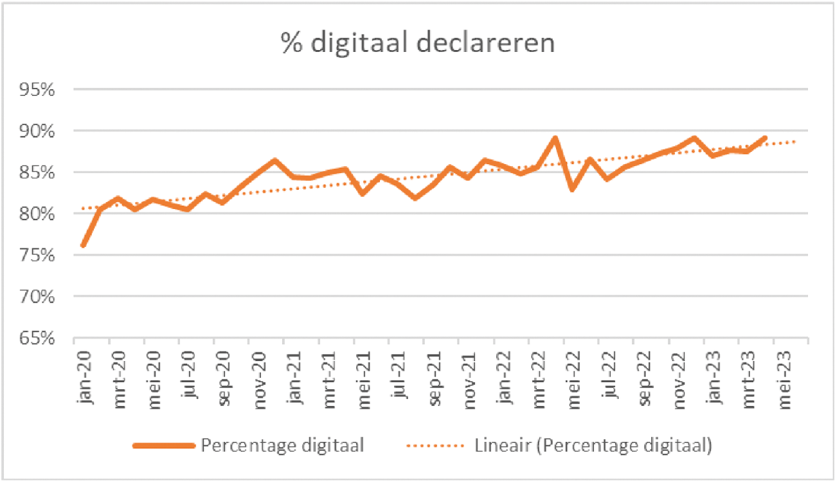
Een groep budgethouders en zorgverleners voert hun declaraties structureel niet digitaal in via PGB2.0 maar verstuurt die (per post) naar de SVB. Medewerkers van de SVB moeten daarop de gegevens van de declaratie in PGB2.0 invoeren. Voor deze groep kunnen dus niet alle relevante feiten over zorgovereenkomsten en declaraties via geautomatiseerde afhandeling, het zogenaamde «straight through processing» worden verwerkt. Dit leidt tot veel handmatig werk en inzet van extra medewerkers. Dit is met name het geval bij de facturen van (grotere) zorginstellingen die nog werken met tijdsregistraties.

Uitvoering van incidentele taken
In de afgelopen jaren is de SVB gevraagd om aan het pgb gerelateerde taken van incidentele aard op zich te nemen. Deze (tijdelijke) taken leiden tot extra activiteiten en telefonische vragen en daarmee tot hogere uitvoeringskosten. U kunt hierbij denken aan zaken gerelateerd aan Covid-19, zoals de uitvoering van de zorgbonus en het mogelijk maken van declaratie van niet-geleverde zorg. Deze incidentele taken horen eigenlijk niet thuis in de tussentijdse analyse maar zijn wel onderdeel van de totale uitvoeringskosten van de SVB en niet apart te classificeren.

Niet-kwantificeerbare baten
De tussentijdse analyse brengt een deel van (verminderde) verwachte baten in kaart. Een deel daarvan wordt gekwantificeerd. Voor een ander deel is dat niet het geval, bijvoorbeeld omdat het nog te vroeg was om effecten te meten of de benodigde gegevens werden niet vastgelegd. In de tussentijdse analyse wordt dan ook geadviseerd (bewegingen) meer cijfermatig te monitoren: «Als de onderliggende oorzaken van bepaald gedrag van budgethouders, zoals een toename van telefonische klantvragen, feitelijk en cijfermatig inzichtelijk kunnen worden gemaakt, dan kunnen handelings-perspectieven worden ontwikkeld. Naast een betere cijfermatige onderbouwing van geobserveerde ontwikkelingen is het ook aan te bevelen onderzoek te doen of en in welke mate de op dit moment niet te kwantificeren baten, bij een herijking van de maatschappelijke business case kunnen worden gekwantificeerd.»9 Ik neem dit advies over. Om deze baten beter in kaart te brengen heb ik onderzoek laten uitvoeren.
Bovenstaande verklaart verschillen van de maatschappelijke business case uit 2021 ten opzichte van de eerder uitgevoerde business case uit 2019. De tussentijdse analyse geeft aanbevelingen om bij te sturen. Daarmee dient dit onderzoek het doel waarmee het is ingezet. Onder het kopje opvolging ga ik in op de (in te zetten) vervolgacties. Eerst zal ik nader ingaan op de conclusies van het onderzoek naar kwalitatieve baten.

Onderzoek naar kwalitatieve baten
Uit de analyse van PWC blijkt dat verschillende kwalitatieve baten niet-kwantificeerbaar waren. Deze konden dus ook niet worden meegeteld in het saldo. Bij de weging van dat saldo dient er natuurlijk wel rekening mee gehouden te worden. Een belangrijk inzicht is dat maatschappelijke baten nog onvoldoende in beeld waren. De begeleidingscommissie en de Programmaraad PGB2.0 hebben geconcludeerd dat vervolgonderzoek nodig was. Dit onderzoek – opnieuw met nauwe betrokkenheid van Per Saldo, BVKZ, ZN, SVB en VNG – is uitgevoerd door Bureau HHM. Ik ga hieronder in op de belangrijkste conclusies.
Bureau HHM heeft een analysekader ontwikkeld (zie hieronder)10 en vervolgens voor elke groep gebruikers van het PGB2.0-systeem in kaart gebracht wat de kwalitatieve baten voor hen zijn, en wat er – vanuit ieders perspectief – nog beter kan.
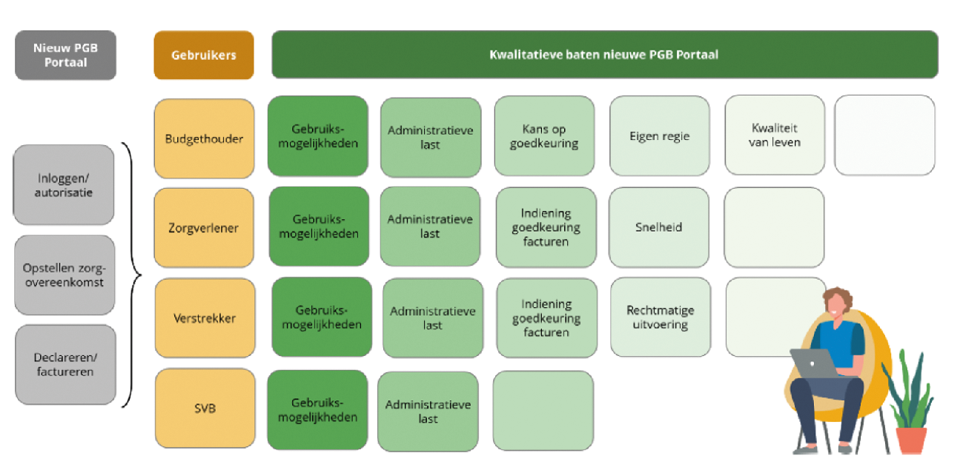
In algemene zin kan uit het onderzoek worden geconcludeerd dat elke gebruikersgroep positief is over het portaal en dat ieder van hen andere voordelen ervaart. Dit beoordeel ik als uitermate positief. Het toont aan dat met het PGB2.0-systeem daadwerkelijk een ketensysteem is neergezet dat op de verschillende plekken binnen de keten de waarde toevoegt die daar nodig is.
Hieronder vat ik zowel de voordelen als kanttekeningen van de verschillende gebruikersgroepen, die uit onderzoek naar voren komen, kort voor u samen.

Budgethouders/vertegenwoordigers
Budgethouders/vertegenwoordigers waarderen met name de extra gebruiksmogelijkheden. U kunt daarbij denken aan het gezamenlijk opstellen van een zorgovereenkomst in het portaal of het digitaal invullen en ondertekenen van declaraties. Dit leidt tot – over het geheel – een lagere administratieve last en ondersteunt de mogelijkheid om regie te voeren. Per Saldo geeft aanvullend aan dat hun achterban erg positief is over het toegenomen gevoel van veiligheid bij het gebruik van PGB2.0. Budgethouders/vertegenwoordigers zijn over het algemeen minder positief over de nieuwe eisen aan declaraties: er moet nu over elk uur en per zorgfunctie worden gedeclareerd. Deze keuze vergroot de rechtmatigheid maar heeft een negatieve impact op de administratieve last.

Zorgverleners
Zorgverleners zijn zeer te spreken over de grotere gebruiksmogelijkheden van het portaal dat hen op een gebruiksvriendelijke manier een digitaal en actueel overzicht biedt, bijvoorbeeld van de status van declaraties of processtappen die nog nodig zijn om tot een zorgovereenkomst te komen. Ook zorgt het systeem voor lagere administratieve lasten, een snellere uitbetaling en is het veel minder foutgevoelig. Tegelijkertijd vraagt herstel van fouten in het systeem, bijv. door een onjuiste AGB-code (waarmee het PGB-Portaal de zorgverlener herkent), veel tijd en inspanning. Dat kan er dan zelfs toe leiden dat de eerste uitbetaling langer duurt. Bij grote zorgverleners wordt als negatief ervaren dat er een totaal bedrag wordt uitgekeerd en lastig te achterhalen is welke factuur er is betaald. Een kleine groep zorgverleners voert de facturen niet digitaal in, wat weer voor veel handmatig extra werk, en daarmee hogere kosten, zorgt bij SVB.

Verstrekkers
Zorgkantoren ervaren op hun beurt weer andere baten. Door de digitale aanlevering is de foutgevoeligheid afgenomen. Daarnaast faciliteert het nieuwe portaal de medewerkers in een gemakkelijkere controle van de zorgovereenkomsten. Deze beide elementen dragen bij aan een snellere afhandeling. Verder zijn de mogelijkheden om zicht te krijgen op onrechtmatige zorg vergroot. Voor zorgkantoren zijn de belangrijkste aandachtspunten het nog beter samenwerken met de SVB en het verder verhogen van het digitaal aanleveren door budgethouders, omdat op papier werken veel tijd kost.
Ook de zes gemeenten die al zijn aangesloten zijn meegenomen in het onderzoek. Daaruit blijkt dat het nieuwe portaal hen een goed overzicht geeft van (de status van) alle documenten wat voor gebruiksgemak zorgt. Ook biedt het, net als zorgkantoren, gemeenten betere mogelijkheden om zicht te krijgen op de (on)rechtmatigheid van zorg. Van aangesloten gemeenten ervaren de gemeenten met meer budgethouders het meeste de meerwaarde van het nieuwe systeem.

SVB
Het is voor de SVB duidelijk dat het nieuwe portaal een verbetering is omdat alle gebruikers dezelfde informatie op dezelfde, overzichtelijke wijze kunnen inzien en bepaalde processen sneller verlopen. Het systeem wordt nog doorontwikkeld. Op dit moment bevat het systeem echter nog niet alle benodigde functionaliteiten voor een volledig recht- en wetmatige uitvoering en leidt het ontbreken van functionaliteiten tot (handmatige) workarounds. De administratieve last is voor de SVB iets verminderd, maar het handmatige werk dát er wel is (zowel structurele als incidentele handelingen) kost veel meer tijd dan met PGB1.0.
Het onderzoek van Bureau HHM geeft meer inzicht in de verschillende kwalitatieve baten van het PGB2.0-systeem op verschillende plekken in de keten. Ik verwacht dat hierdoor in een volgend onderzoek ook meer kwalitatieve baten gekwantificeerd zullen kunnen worden.

Opvolging
De onderzoeken zijn uitgevoerd om te kunnen toetsen of de realisatie van maatschappelijke en financiële doelstellingen op koers ligt. Gezien de uitkomsten heb ik besloten bij te sturen. In overleg met de ketenpartijen, zijn een aantal vervolgacties bepaald. Daar ga ik hieronder op in.

Continueren van de inzet op het verhogen van de digitaliseringsgraad
Het continueren van de communicatie met als doel het digitaal werken door budgethouders en zorgverleners nog meer te stimuleren. Dit door gebruikers nog beter te informeren over de verschillende mogelijkheden die het portaal op dat punt biedt. Met ketenpartijen wordt onderzocht in hoeverre communicatie en ondersteuning hierop nog verder doorontwikkeld kan worden, om daarmee eventuele drempels voor digitaal gebruik verder weg te nemen. Daarnaast zijn op termijn mogelijk andere methoden noodzakelijk om de digitaliseringsgraad verder te stimuleren

Voorkomen van (onnodig) telefoonverkeer
Ik zal de verstrekkers en SVB opdracht geven om mij inzicht te geven in de patronen en in het capaciteitsbeslag van het telefoonverkeer, om samen met de betrokken partijen te bezien hoe het telefoonverkeer kan worden gereduceerd en op welke manieren samen gestuurd wordt op de gemaakte afspraken over de «Single Point of Contact». U kunt daarbij denken aan betere communicatie naar budgethouders en zorgverleners of het inzichtelijker maken van de mogelijkheden die het portaal al biedt. Zo heb ik ingezet op het intensiveren van de communicatie na het opleveren van relevante nieuwe functionaliteit.

Vereenvoudigen van declaraties
Uit de onderzoeken blijkt dat de veranderende eisen aan declaraties weliswaar zorgen voor meer rechtmatigheid, maar blijkt ook dat budgethouders en zorgverleners op dit punt daardoor meer administratieve last ervaren. Een deel van de declaraties komt, mede hierdoor, niet langs de gewenste route binnen. Dit leidt tot handmatig werk bij de SVB en daarmee tot hogere kosten. Ik onderzoek momenteel verschillende mogelijkheden om het indienen en verwerken van declaraties te versimpelen. Ik verwacht dat daarmee de uitvoeringslasten van de SVB lager zullen uitkomen. De lopende gesprekken hierover met de verschillende betrokken partijen stemmen mij hoopvol.

Standaardiseren van declaraties
Uit onderzoeken blijkt dat declaraties die handmatig ingediend worden, veelal niet een-op-een verwerkt kunnen worden door de SVB omdat ze niet voldoen aan de invoercriteria van het portaal. Hierdoor moet de SVB veel extra tijd besteden aan de verwerking wat leidt tot hogere kosten. Tegelijk met het vereenvoudigen van declaraties laat ik de mogelijkheden om de aanlevering eenduidiger te maken onderzoeken.

Bewaken opvolging
VWS geeft de verstrekkers en SVB de opdracht om met elkaar normen op te stellen voor de gezamenlijke dienstverlening en een voorstel te doen voor het monitoren daarvan, om zo op een later moment inzicht te verkrijgen in de effecten van de maatregelen. VWS zal regie voeren op de opvolging van de tussentijdse evaluatie.
Tot slot heb ik de ketenpartijen nogmaals gewezen op de ketenafhankelijkheden en op de afgesproken taakverdeling, met het verzoek die te handhaven en conform afspraak op te volgen. VWS spoort de ketenpartijen aan om onderling afspraken te maken over de tijdige afhandeling van hun taken en deze afspraken te bewaken. Dit is immers een verantwoordelijkheid van ketenpartijen. VWS kan een faciliterende en monitorende rol spelen. Als gevolg van het ontwikkelen van het PGB2.0-systeem is de samenwerking verbeterd. Dat komt nu goed van pas.

Afsluiting
In de afgelopen jaren zijn gezamenlijk in een complex traject belangrijke resultaten neergezet. Ook de samenwerking is sterk verbeterd. Met het onderzoek zijn veel baten inzichtelijk gemaakt. Eerder uitgevoerd waarderingsonderzoek liet al zien dat budgethouders en zorgverleners zeer tevreden zijn over het nieuwe systeem. Het onderzoek van Bureau HHM bevestigd dat we voor hen op de goede weg zijn. Tegelijkertijd blijkt uit de analyse van PWC dat we beter moeten sturen op de uitgaven. De gecombineerde inzichten van deze onderzoeken stellen mij in staat dat samen met de keten te doen.
Op het moment dat een substantieel aantal gemeenten is aangesloten, kan opnieuw een tussentijdse toets worden uitgevoerd. Er kan dan gebruik worden gemaakt van meer feitelijke gegevens van kosten en baten bij verstrekkers. De inzichten die met het kwalitatieve onderzoek zijn opgedaan zullen bijdragen aan een completer beeld van de maatschappelijke bijdrage van PGB2.0.
De Minister voor Langdurige Zorg en Sport,
C. Helder

1 Zie Kamerstuk 25 657 en 26 643, nr. 249.
2 Zie Kamerstuk 25 657, nr. 356.
3 Zie Kamerstuk 25 657, nr. 335.
4 Zie Kamerstuk 25 657, nr. 339.
5 Dit betreft de jaarlijks verwachte structurele baten – verwachte structurele kosten (beheer). Zie bijlage I, Maatschappelijke business case PGB2.0-systeem, Hoofdstuk 5.
6 Deze loopt van 2019 tot 2034.
7 Idem.
8 Idem.
9 Zie bijlage I, Maatschappelijke business case PGB2.0-systeem, pagina 9.
10 Zie bijlage II, Kwalitatieve baten nieuwe PGB Portaal, pagina 9.

